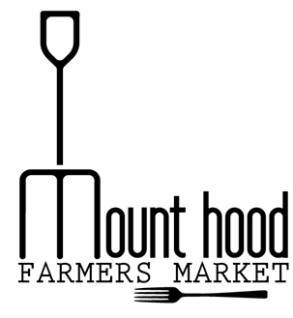
Gracias por su interés en participar en el Mercado de Agricultores de Mount Hood. Por favor responda las siguientes preguntas para que podamos aprender más sobre usted y su música:
Nombre del Grupo/Presentador
Número de Miembros
Persona de Contacto
Correo Electrónico
Número de Teléfono
Dirección
Sitio Web y Redes Sociales
Una descripción para usar en nuestro calendario de eventos
MHFM no proporciona equipo de sonido, ¿ustedes proporcionan el suyo propio, incluyendo una carpa?

Disponibilidad de Exhibición: Por favor circule las fechas disponibles. Tenga en cuenta que estos son horarios en los que usted está disponible y no es una garantía de que tendrá un espacio disponible para todas las fechas. Tratamos de turnar a todos nuestros músicos. La instalación comienza a las 11:00 am. El mercado abre a las 2:00 pm y cierra a las 6:00 pm.
MAYO | JUNIO | JULIO | AGOSTO | SEPTIEMBRE | OCTUBRE
05/19 | 06/02 | 07/07 | 08/04 | 09/01 | 10/06
05/26 | 06/09 | 07/14 | 08/11 | 09/08 | 10/13
 | 06/16 | 07/21 | 08/18 | 09/15 | 10/20
 | 06/23 | 07/28 | 08/25 | 09/22
 | 06/30 |  |  | 09/29

____________________________________________________________________________________
Firma del Solicitante Fecha

